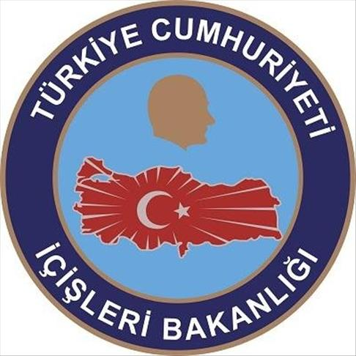
CUMA NAMAZI DUYURUSU
29 Mayıs 2020 Cuma günü aşağıda belirtilen alanlarda
Cuma namazı kılınacaktır.

NAMAZ KILMA YERLERİ: İLÇE MERKEZİ NAMAZ KILMA YERLERİ: KIRSAL MAHALLELER

*15 TEMMUZ DEMOKRASİ PARKI (ÇERŞI MERKEZ) *DİN GÖREVLİLERİMİZİN BULUNDUĞU BÜTÜN
*CANTÜRK CAMİİ AVLUSU KIRSAL MAHALLELERDE İLGİ GENELGE
KAPSAMINDA OLUŞTURULAN CUMA HEYETİNİN
BELİRLEDİĞİ UYGUN AÇIK ALANLARDA
KILINACAKTIR.

> Abdestini Al,
> Maskeni Tak,
> Seccadeni Beraberinde Getir,
> Sosyal Mesafeye Dikkat Et!

Önemli Notla
-Cuma namazı hariç Öğle ve İkindi namazları cami içerisinde sosyal mesafe kuralları çerçevesinde cemaatle eda edilecektir.
-20 yaş ve altı ile 65 yaş ve üstü vatandaşlarımız namazlarını evlerinde kılacaklardır.
-Kırsal mahallelerde Cuma namazı açık alanlarda kılınacaktır.
-Namaz alanına maskesiz girişe izin verilmeyecektir. Vatandaşlarımız seccadelerini de beraberinde getireceklerdir.
-Cuma namazı kısa tutulacaktır. Namaz sonrası tokalaşma ve kucaklaşma yapılmayacaktır.
-Sünnet namazları evde kılınacak. Tesbihat evde yapılacaktır.

Cuma Namazı LİCE İLÇE MÜFTÜLÜĞÜ
Saati : 12:20

